Саратова Вероника Николаевна
учитель истории и обществознания
МКОУ «Комсомольская ООШ»
Сценарий квеста «Тропа Памяти»
Одной из ключевых и актуальных вопросов образования на сегодняшний день является патриотическое воспитание подрастающего поколения.
А кто же это такой — патриот? «Толковый словарь русского языка» С. Ожегова дает следующее определение данному слову: «Человек, преданный своему народу, любящий свое отечество, готовый на жертвы и совершающий подвиги во имя интересов своей родины». [1] С понятием «патриот» неразрывно связано понятие «патриотизм».
Проблема гражданско-патриотического воспитания молодежи в соответствии со Стратегией национальной безопасности и Госпрограммы по патриотическому воспитанию занимает важную роль в обеспечении как национальной безопасности России, так и безопасности конкретного человека. [2, 40].Одним из самых значительных исторических событий, где проявляется массовый героизм и трепетное отношение к Родине, является Великая Отечественная война. Также поскольку в этом году исполняется 75 лет Великой Победе, данная тематика будет особенно актуальна. Квест-игра предполагает активность каждого участника, что делает данное мероприятие не только развлекательным, но и развивающим мероприятием.
Цель: расширение, закрепление знаний и представлений о празднике страны «День победы» и историческом наследии нашей страны. Формирование патриотических чувств у детей.
Задачи:
Образовательные:
• развивать познавательный интерес к истории нашей страны, расширять кругозор;
•пробуждать к познавательно-исследовательской деятельности путем решения проблемных ситуаций;
• развивать физические качества: ловкость, быстроту реакции, координацию движений;
• развивать психические качества: волю к победе, целеустремленность, самоконтроль;

Развивающие:
• способствовать развитию внимания, координационных способностей;
• содействовать развитию креативных способностей, познавательных интересов детей;
• развивать социально-коммуникативные качества путем коллективного решения общих задач, способствовать сплочению детей в коллективе;
•развивать духовно- нравственный и интеллектуальный потенциал художественно-эстетическими средствами, музыкальной культурой;

Воспитательные:
• воспитывать уважение друг к другу, чувство ответственности, внимательное отношение к окружающим;
• воспитывать чувства патриотизма, чувства благодарности к ветеранам и людям старшего поколения.
Оборудование: несколько пачек медицинских бинтов, сумка для них, ветки или черенки в качестве шин, плед или кусок здания, несколько резиновых жгутов, покрывала, на которые можно будет укладывать человека; распечатанные загадки; азбука Морзе; диванные подушки; портреты полководцев; музыкальная аппаратура.
Участники мероприятия: учащиеся 12-15 лет.
Ход игры:
- Организационный момент

Ведущий: В 2020 году исполнится 75 лет Победы над фашистскими захватчиками. Сегодня наша встреча посвящена Великой Отечественной войне. Называется она «Тропа Памяти» и будет проходить в форме квеста.
Квест — это жанр игры, требующих от игрока решения умственных задач для продвижения по сюжету.
Квест-игра - это увлекательная «живая» игра для команды из нескольких человек, которая может проводиться как в помещении, так и на улице. В этом увлекательном приключении не обойтись без смекалки, логического мышления, эрудиции, а также ловкости, умении взаимодействовать с товарищами.
- Мотивационный этап
Команды в составе 5 человек проходят испытания в заданном направлении (в определённой последовательности). Направление последовательности задаётся с помощью маршрутного листа, в котором указан порядок прохождения заданий, нарушение которого строго запрещено. В качестве подсказки для поиска выдаётся план-схема с указанием станций.
На каждой станции игроки выполняют задания и получают пазл, из которых затем составляют фразу («Я не знаю каким оружием будут сражаться в 3-й мировой войне, но в 4-й мировой войне будут сражаться палками и камнями»).
Результат прохождения фиксируется в маршрутный лист судьёй станции. Побеждает команда, которая наберёт наибольшее количество баллов и пройдет все станции без нарушения, правильно соберет слово, фразу. Игрокам предстоит пройти 7 станций:
«Смекалка», «Шпионы», «Минное поле», «На привале», «Переправа», «Полководческая», «Медпункт».
- Основной этап
Станция 1. «Смекалка».
Задание (10 баллов)
Команде предлагаются ребусы со словами, характеризующими мирную жизнь. Отгадав ребусы, команда должна написать слова-отгадки, после этого организатор отдает часть пазла.

Задания для ребусов
Неофициальное название советской боевой машины Великой Отечественной войны с ракетной установкой.

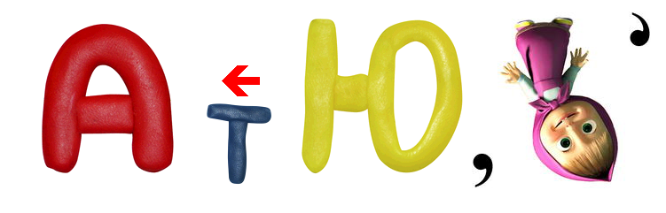
- Название территории страны в которой ведут боевые действия враждующие государства по обе стороны линии фронта
.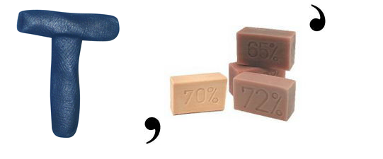
- Название птиц, которых использовали для передачи сообщений во многих войсках мира?
- Название животных, которых использовали для подрыва танков во время Великой Отечественной войны.
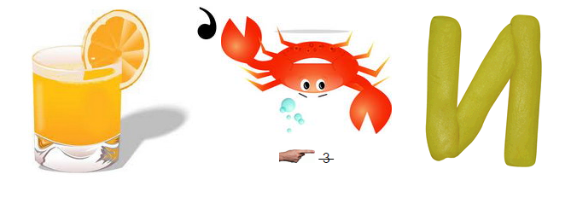
- Эта собака отличилась во многих военных операциях в Великой Отечественной войне и должна была участвовать в параде по случаю Победы. Как звали эту собаку?
- Кто оповестил советский народ по радио о наступлении немцев и начале ВОВ?

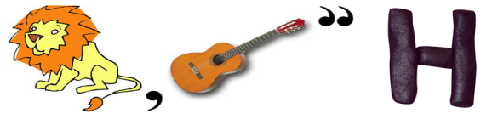
Ответы для проверки:
1. Неофициальное название советской боевой машины Великой Отечественной войны с ракетной установкой. (Катюша)
2. Название территории страны в которой ведут боевые действия враждующие государства по обе стороны линии фронта. (Тыл)
3. Название птиц, которых использовали для передачи сообщений во многих войсках мира? (Голуби)
4. Название животных, которых использовали для подрыва танков во время Великой Отечественной войны. (Собаки)
5. Эта собака отличилась во многих военных операциях в Великой Отечественной войне и должна была участвовать в параде по случаю Победы. Как звали эту собаку? (Джульбарс)
6. Кто оповестил советский народ по радио о наступлении немцев и начале ВОВ? (Левитан)
Станция 2. «Шпионы»
Задание (10 баллов)
Вам предстоит расшифровать радиограмму воспользоваться Азбукой Морзе.
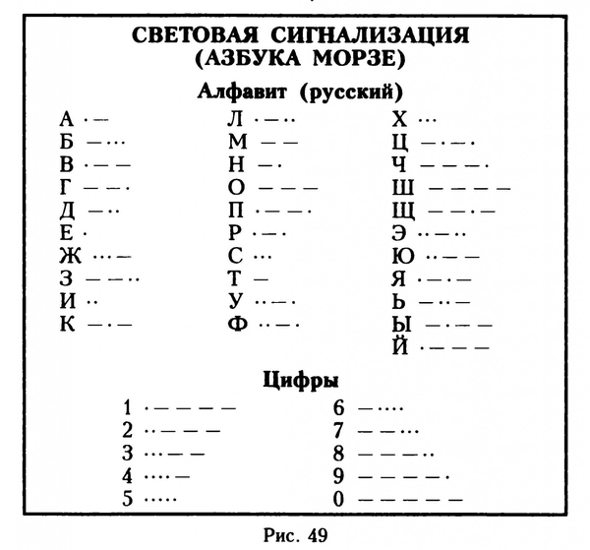
1 – · · – – – · – · – · – –,
2 · – – · – – – – · – · · – · · · – · – · –
3 – – · – – – · – · – – – – · ·,
4· · · – – – – · · · · · · – · · – · · – – – · · · · – · –
5 · · · · · · – · – – – · – · · –
6 · – – – – · – – – –
7 – – · – – · · · · – · – – – – ·
8 . – – – – – · – · – · – – – · – – · · – · · – · – · – · – – · · · ·,
9 – · – – – – – – – – · – · – · – – ·
10 – – · · · – · – – · · · – · · – · · · ·
9 · – – · – – – – · · · · – · – · · – · · · ·

Станция 3. «Минное поле»
Задание (10 баллов): Участники выбирают из команды сапера, которые будет двигаться по участку с закрытыми глазами, на котором расположены мины. Необходимо обезвредить мину, подняв её с пола, не двигая. Участники могут подсказывать.
Станция 4. «На привале»
Задание (10 баллов): участникам предлагается прослушать мелодии песен военных лет. Их задача отгадать название песни.
Список песен: «День Победы», «Синий платочек», «Катюша», «Три танкиста», «Смуглянка», «Священная война», «Прощание славянки», «Журавли», «Темная ночь», «Нам нужна одна победа».

Станция 5. «Переправа»
Задание (10 баллов): Команда должна по очереди перебраться по импровизированным болотным кочкам, пройти полосу препятствий, в конце которой их будет ожидать конверт с загадкой. Чем больше загадок они отгадают, тем больше баллов получат.
Расшифруйте анаграмму
КУШ + ПА =?
АС + ОМЛЕТ =?
ПИЛОТ + СЕТ = ?
САД+ЛОТ =?
ПАН +РОТ =?
ВАТА +ТОМ = ?
Он на войне как воздух нужен,
Когда пускают едкий газ.
И пусть ответ наш будет дружен:
Да это же...
(Противогаз.)

Машина эта непростая,
Машина эта — боевая!
Как трактор, только с «хоботком» -
Всем «прикурить» даёт кругом.
(Танк)

Говорят, что я ручная.
Почему — сама не знаю:
У меня характер колкий,
Помнит враг мои осколки.
(Граната).
Станция 6 «Полководческая»
Задание (10 баллов):
По портретам определить Великих русских полководцев.
1 задание (5 баллов) - Узнай на фото полководцев Великой Отечественной войны. 8 баллов.
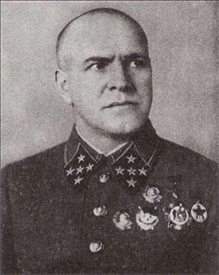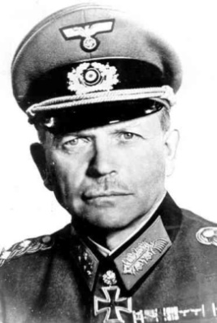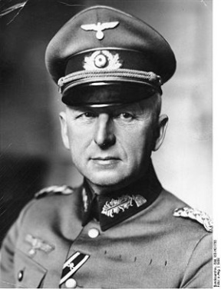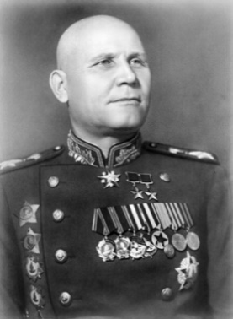
1 2 3 4
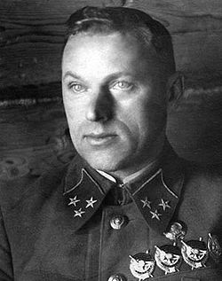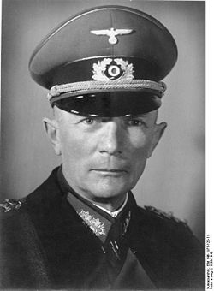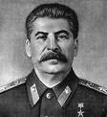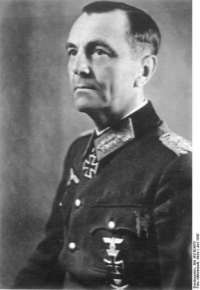
5 6 7 8

ОТВЕТЫ – 1.Жуков Георгий Константинович
2 -Хайнц Вильгельм Гудериан
3 - Эрих фон Манштейн
4 - Иван Степанович Конев
5 - Константин Константинович Рокоссовский
6 - Федор фон Бок
7 - Иосиф Виссарионович Сталин
8 - Фридрих Вильгельм Эрнст Паулюс
2 задание (5 баллов)
1.Какой полководец Вов носил звание «Маршал Победы» ( Г.К. Жуков)
2. Маршал Советского Союза, дважды Герой Советского Союза. Награжден орденом «Победа», командовал Парадом Победы в Москве 24 июня 1945 года. ( К.К. Рокоссовский)
3.Командующий армией, участник битвы за Москву.(И.С. Конев)
Станция 7 «Медпункт»
Задание (10 баллов): участникам предстоит столкнуться с одной из страшных сторон войны – с ранениями и ограниченными медицинскими ресурсами. Им нужно будет вспомнить, как оказывать первую помощь при серьезных ранениях.
Инструкция: Участникам предстоит оказать первую помощь пострадавшим членам команды. Пострадавшие определяются через жребий (10 бумажек, из них 4 – с ранениями). Первую помощь нужно оказывать с помощью подручных средств. При лечении вам нужно определить приоритетность больных и их ранений, сконцентрироваться на лечении самых тяжелых случаях. Правильный порядок дан ниже.
Артериальное кровотечение: нужно сразу остановить кровотечение – взять пальцами в кольцо руку на 5 см выше раны и прижать артерию к кости. После уже накладывается жгут выше места ранения не менее чем на 3-5 см, накладывается повязка на место ранения.
Потеря сознания: нужно сесть рядом с человеком, контролируя его руки (коленками прижимаешь одну к телу, а вторую рукой). После следует проверить дыхание – нужно запрокинуть голову больного, опустить подбородок и прислониться ухом ко рту, так вы услышите дыхание, почувствуете щекой дыхание. Ближнюю к вам руку следует поднять наверх, а из второй руки делаете рычаг (ладонь за шею) и ногу поднимаете, что бы получилось два угла под 90’. После этого больного нужно развернуть в сторону поднятой руки, чтобы упереть его рычагами в землю.
Перелом (голень ноги): нужно сразу максимально вытянуть ногу, после чего закрепить с помощью медицинских бинтов или одежды ногу к шине – прямому, длинному предмету.
- Заключительный этап
После прохождения всех станций, команды возвращаются на исходную станцию, откуда начинался старт для подсчёта баллов, складывают пазлы и читают ключевую фразу: «Я не знаю каким оружием будут сражаться в 3-й мировой войне, но в 4-й мировой войне будут сражаться палками и камнями».
- Подведение итогов. Награждение.
- Рефлексия.
Благодаря современным подходам к процессу патриотического воспитания молодое поколение сможет по-новому взглянуть на свою страну, почувствовать личную сопричастность к ее истории и культуре и осознать свою роль в развитии Отечества.
Закончить хотелось бы словами В. А. Сухомлинского: «Заботливый садовник укрепляет корень, от мощности которого зависит жизнь растения на протяжении нескольких десятилетий. Так учитель должен заботиться о воспитании у своих детей чувства безграничной любви к Родине».

Литература
- Ожегов С. И., Шведова Н. Ю. Толковый словарь русского языка. — 22-е изд. — М.: Русский язык, 1990. — 921 с.
- Н. А. Белоусов «Патриотическое воспитание студентов как проблема педагогического образования» / Н. А. Белоусов, Т. Н. Белоусова // Патриотическое воспитание: история и современность: Сб. науч. ст. — М., 2004. — С. 38–41.

